附件五
面试考场交通图
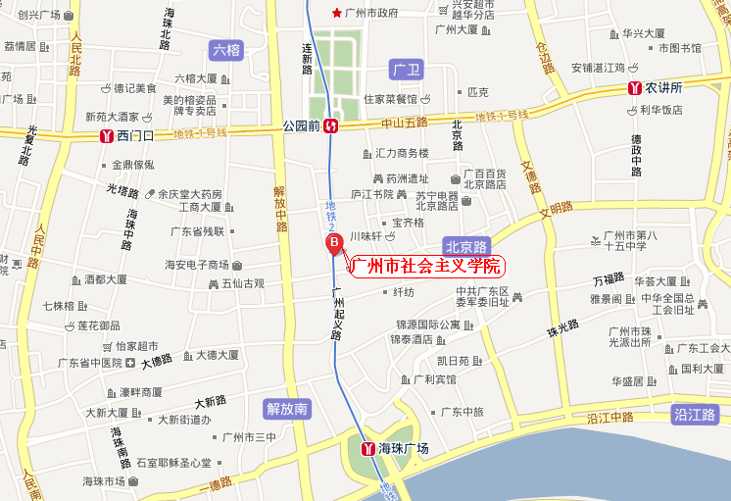

考点：广州市社会主义学院
地址：广州市起义路144
公交车线路
1.起义路：车次（6; 14; 29; 64; 104; 253; 519; 夜22; 夜5; 夜8）
2.教育南路：车次（14; 夜5）
3.解放中路：车次（6; 87; 101; 104; 110; 113; 209; 217; 244; 244a; 244短; 250; 253; 273; 519）
4.中山五路：车次（7; 12; 24; 27; 42; 102; 107; 108; 182; 215; 233; 264; 833; 高峰快线7; 高峰快线9）
地铁线路
公园前站:（地铁1号线、地铁2号线）
（以上地图、公交线路、地铁线路来自互联网，有可能跟实际的情况有所出入，仅供参考。）

